# 1. Бизнес задача (DDD)

## 1.1 Общее

В исходной подстановке будем учитывать, что существующее решение является изолированным, то есть составляющим полный бизнес «Логистическая компания», но с возможностью пере использования с тем подходом, что логистика может быть частью бизнеса по производству какого либо товара и доставке его клиенту, то есть сущности клиент, заказ могут объектами (субдоменами) другой подсистемы в рамках общей инфраструктуры компании.

## 1.2 Проблема

## 1.3 Текущее решение

На рисунке ниже показаны различные поддомены основной предметной области проекта как модули в  монолитной структуре, таким образом, и ограниченные контексты решаются в виде модулей.

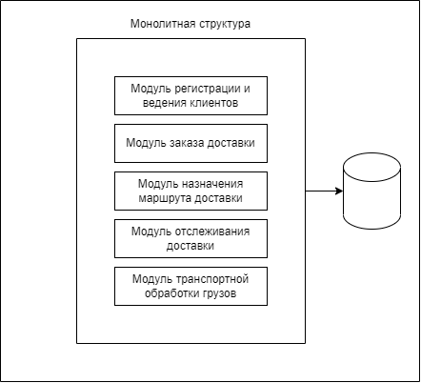

## 1.4 Предметная область

## 1.4.1 Обследование существующей предметной области

В предметной области (домене) определяются четыре основные бизнес-области:

* Клиент (client) – эта область включает все аспекты клиентов:

– регистрация

– история заказов

* Заказ (booking) – эта область включает все аспекты заказов на доставку грузов, в том числе следующие операции:

– заказ на доставку грузов,

– назначение маршрутов доставки грузов,

– изменение условий доставки грузов (например, изменение пункта назначения заказанного груза),

– отмена заказов на доставку грузов;

* Определение маршрута доставки груза (routing) – эта область охватывает все аспекты планирования маршрута доставки, включая следующие операции:

– оптимальное планирование упаковки и размещения грузов в транспортном средстве на основе соответствующей спецификации маршрута доставки,

– обслуживание рейсов транспортных средств, которые будут доставлять грузы (например, добавление новых маршрутов доставки);

* Транспортная обработка грузов, в том числе погрузочно-разгрузочные работы (handling) – поскольку грузы перемещаются по назначенным маршрутам, потребуется инспектирование/обработка в различных конечных пунктах их доставки. Эта область включает все операции, связанные с обработкой, в том числе и с погрузочно-разгрузочными работами доставляемых грузов;
* Отслеживание доставки (tracking) – клиентам-заказчикам необходима полная, подробная и своевременная информация о грузах, доставку которых они заказали. Эта бизнес-область предоставляет такую возможность.

## 1.4.2 Расширение предметной области

Для решения задачи расширения доставки и введения новых средств/способов доставки мото-, вело- и пеших курьеров предполагается введение новой предметной области (subdomain):

* Курьер – эта область включает все аспекты клиентов:

– регистрация

– история перевозок

– транспортное средство

## 1.4.3 Предметная область

Общая схема домена и выделенных в нем поддоменов описана на рисунке ниже:

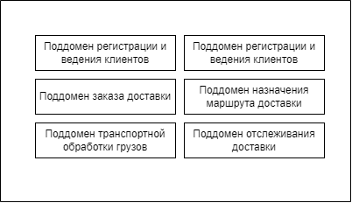

**Агрегаты:**

Предполагается, что каждый ограниченный контекст связан с единственным поддоменом. Определим агрегаты в ограниченных контектах.

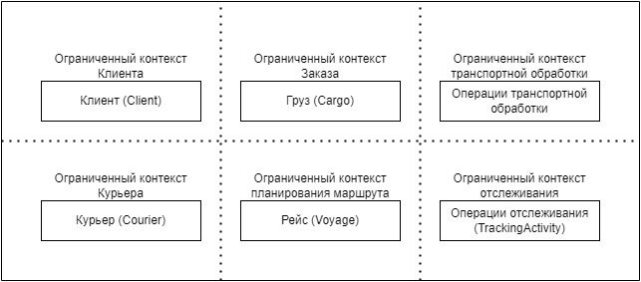

**Сущности:**

**Объекты-значения:**

Агрегат Cargo (Груз) содержит следующие объекты-значения:

* заказанное количество (объем, масса и т. п.) груза (Booking Amount);
* спецификацию маршрута доставки (Route specification), исходную локацию (пункт отправки), целевую локацию (пункт доставки), предельный срок прибытия груза в пункт доставки);
* план маршрута (Itinerary), назначаемый для этого груза на основе спецификации маршрута доставки. План маршрута состоит из нескольких этапов пути (Legs), по которым может быть направлен груз для достижения пункта доставки;
* ход процесса доставки (Delivery Progress) назначается для груза вместе со спецификацией и планом маршрута. Ход процесса доставки предоставляет следующую подробную информацию: состояние маршрута (Routing Status), состояние транспорта (Transport Status), текущий рейс доставки груза (Current Voyage of the cargo), последняя известная локация, в которой находится груз (Last Known Location of the cargo), следующая ожидаемая операция (Next Expected Activity), последняя операция, выполненная с грузом (Last Activity that occurred on the cargo).

Теперь выполним проход по различным вариантам развития событий (сценариям) и дадим обоснование, почему перечисленные выше элементы являются объектами-значениями, а не сущностями, – потому что это весьма важное решение при моделировании предметной области (домена):

* при заказе нового груза ему назначается новая спецификация маршрута и пустой план маршрута, но не ход процесса доставки;
* как только для груза назначается конкретный план маршрута доставки, пустой план маршрута заменяется назначенным планом маршрута доставки этого груза
* поскольку движение груза через несколько пунктов (портов и т. п.) является частью его плана маршрута, ход процесса доставки обновляется и заменяется в агрегате Cargo (Груз);
* наконец, если заказчик меняет пункт доставки или предельный срок прибытия груза, то изменяется спецификация маршрута, назначается новый план маршрута, пересчитывается срок доставки и изменяется заказанное количество груза.

Все рассмотренные выше элементы не обладают собственной идентичностью, и их можно заменять в агрегате Cargo (Груз), следовательно, они моделируются как объекты-значения.

# 2. Архитектура решения (Принципиальная)

## 2.1

На рисунке ниже представлено решение с использованием микросервисов в терминах различных ограниченных контекстов и поддерживаемых ими операций. Схема решения содержит различные команды, которые будет обрабатывать каждый ограниченный контекст, запросы, которые будет обслуживать каждый ограниченный контекст, и события, которые будет публиковать и на которые будет подписываться каждый ограниченный контекст. Каждый микросервис представляет собой отдельный независимо развертываемый артефакт с собственным хранилищем данных.

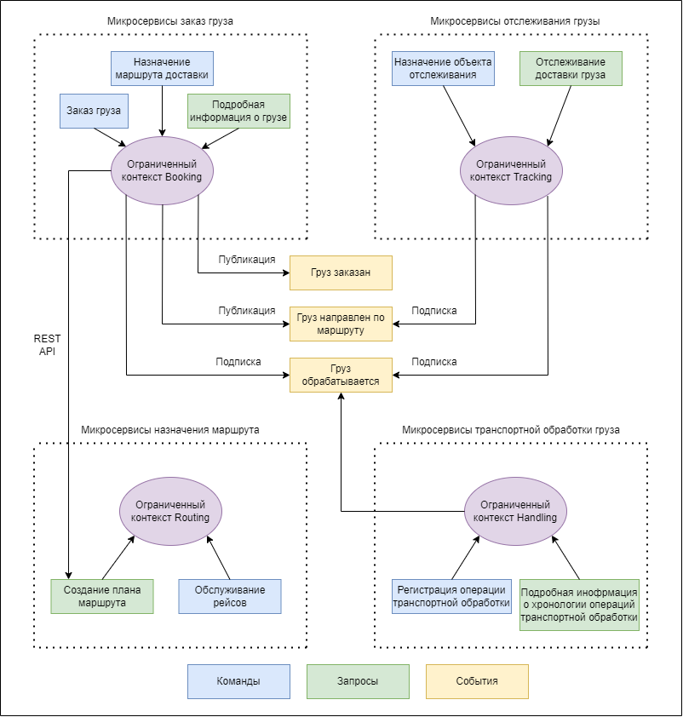

# 3. Порядок рефакторинга монолита

## 3.1

Создаем MVP сначала расширяем возможность введения новый курьеров и их отслеживания

Далее перерабатываем всю систему поэтапно

# 4. Процессы Разработки

## 4.1

Какие фазы надо пройти

Какие элементы можно переиспользовать, какие нужно будет использовать заново

# 5. Требуемые инструменты и инфраструктура

## 5.1

Микросервисы как разворачивать, как мониторить, метрики

# 6. Метрики по отслеживанию проекта по рефакторингу

## 6.1

Как оценивать успешность

Скорость разработки

Колличество занятых команд

Релизный план

Интеграция

Тестирование

# 7. Оценка трудозатрат

## 7.1